中国教育研究发展中心 “十四五”课题公益宣讲部人员名单
名称 | 姓名 | 工作证编号 | 身份证号码 | 肖像
讲师 | 周璐 | JY1001 | 429001198510032387 | 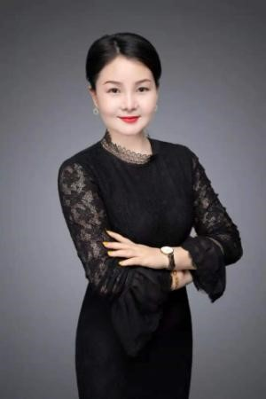
简介 | 周璐老师简介：  家庭教育导师、学生德行教育专家、儿童生命品质教育导师、经典教育培训导师，中华传统文作化国学经典全国巡回演讲主讲老师。中国教育研究发展中心“十四五"全国重点课题研究员。  近年来专注于中国传统文化的学习与研究，研究方向:传统文化在当代教育中的普及与应用;儿童经典教育的实践者和推广者。曾举办了数百场，圣贤教育家庭教育、传统文化的讲座，深受家长和孩子们的喜欢。
名称 | 姓名 | 工作证编号 | 身份证号码 | 肖像
讲师 | 孙懿 | JY1002 | 370911198110243627 | 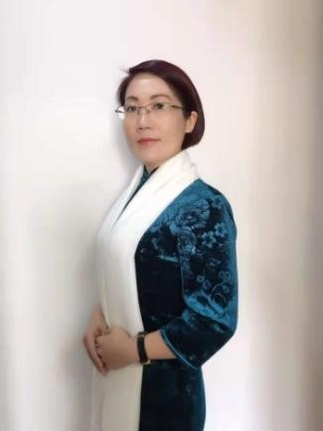
简介 | 孙懿老师简介：中国教育研究发展中心公益“十四五"全国重点课题研究员、中国孔子基金会孔子学堂公益讲师、儿童经典教育专家、中华传统文化践行人、全国巡回演讲优秀讲师。全国巡回演讲千余场，十多年的家庭教育经验，为父母分享智慧的家教方法，受益家庭几十万。  主要研究方向:国学、幼儿教育、家庭教育以及青少年成长指导，致力于孩子教育、夫妻关系、婚姻家庭等心领域家庭教育。  多年的培训与演讲经历，深厚的国学文化底蕴，凝练了其丰富的内涵和气场，深受家长和孩子们的喜爱和信赖。
名称 | 姓名 | 工作证编号 | 身份证号码 | 肖像
讲师 | 周睿 | JY1003 | 360502196405281322 | 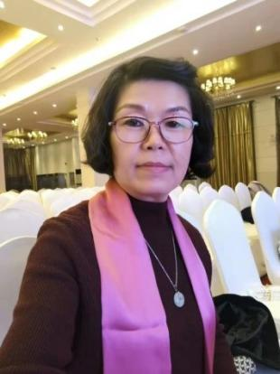
简介 | 周睿老师简介：儿童教育专家，大学讲师，中国教育研究发展中心“十四五"全国重点课题研究员，曾在大学执教多年，为祖国培养了很多优秀人才，近年来，主要从事心理询师和亲子教育工作，受邀到全国各地讲课，开展了两千多场的亲子教育活动，帮助很多的家长和孩子走出教育的误区和困惑，让很多的孩子回归了家庭的幸福。
名称 | 姓名 | 工作证编号 | 身份证号码 | 肖像
讲师 | 王子凡 | JY1004 | 220204198801163024 | 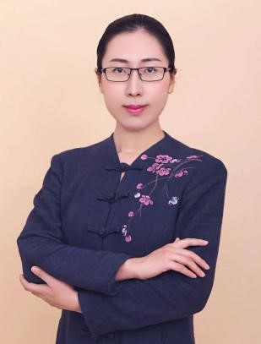
简介 | 王子凡老师简介：中国孔子基金会孔子学堂推广讲师，儿童经典教育专家，中华传统文化推广中心优秀讲师，中国教育研究发展中心“十四五"全国重点课题研究员。自2012年开始在深圳、江苏、山东等地的党政机关、教育单位和青少年活动中心进行家庭教育指导，致力于圣贤教育与传统文化的传播工作，全国巡回演讲数百场，受益家庭数十万。  研究方向：儿童读经教育的普及与应用；国学智慧与儿童心理及行为引导；儒释道文化在当今社会的作用。  多年的培训与演讲经历，深厚的国学文化底蕴，凝炼了其丰富的内涵和气场，深受家长和孩子们的喜爱和信赖。
名称 | 姓名 | 工作证编号 | 身份证号码 | 肖像
公益宣讲助理 | 王小梅 | JY1005 | 421281198801214127 | 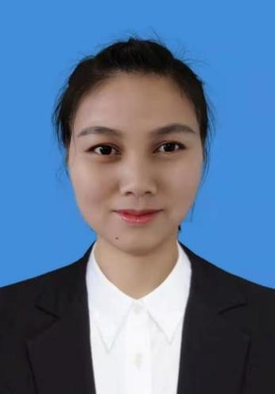
公益宣讲助理 | 周皆喜 | JY1006 | 36220419850712101X | 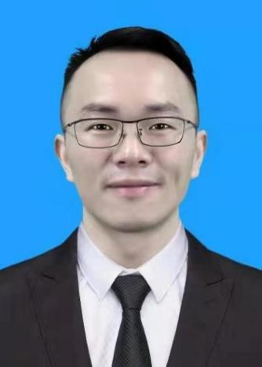
公益宣讲助理 | 谢清凤 | JY1007 | 441622198406245164 | 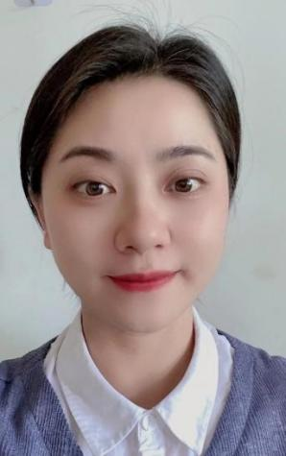
公益宣讲助理 | 胡海波 | JY1008 | 411523198303010413 | 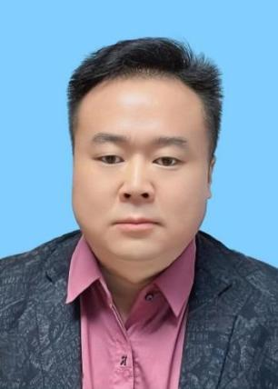
公益宣讲助理 | 王飞燕 | JY1009 | 513124198701265729 | 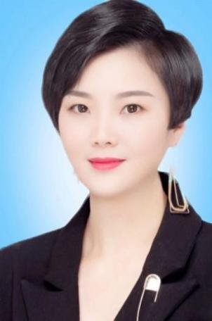
公益宣讲助理 | 邓强 | JY1010 | 430381199008156000 | 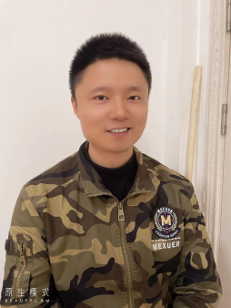
公益宣讲助理 | 张永彬 | JY1011 | 41142519890624243X | 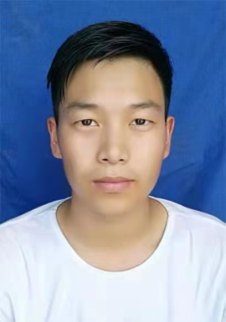
公益宣讲助理 | 陈兰 | JY1012 | 410922199109165000 | 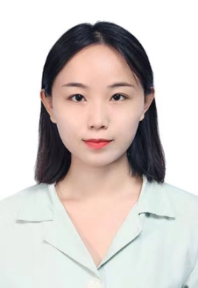
公益宣讲助理 | 毛天阳 | JY1013 | 420983199110124000 | 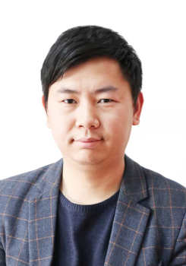
公益宣讲助理 | 李成辉 | JY1014 | 431024199704302000 | 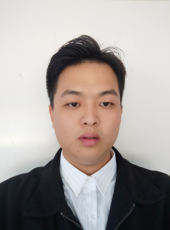
公益宣讲助理 | 刘俊 | JY1015 | 142636197608024000 | 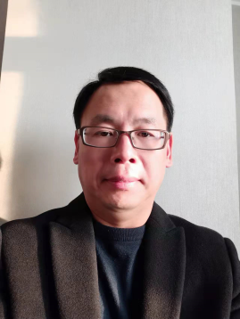
公益宣讲助理 | 文应宽 | JY1016 | 513022197509277399 | 